**HỌC VIỆN KĨ THUÂT QUÂN SỰ**

**KHOA CÔNG NGHỆ THÔNG TIN**

**TÀI LIỆU**

**ĐẶC TẢ PHẦN MỀM ỨNG DỤNG NGHIỆP VỤ**

**DỰ ÁN**

**HelpBike - Cứu hộ xe khẩn cấp**

**Hà Nội – 2016**

**MỤC LỤC**

# TỔNG QUAN PHẦN MỀM ỨNG DỤNG NGHIỆP VỤ

1. Tổng quan.
2. Đặt vấn đề .
3. Mô tả project.
4. Đề mô phần mềm.
5. Một số giao diện có trong phần mềm.
6. Công nghệ sử dụng.

# DANH MỤC CÁC PHÂN HỆ PHẦN MỀM NGHIỆP VỤ

### Sơ đồ cấu trúc

### Xây dựng mô hình Portal ảo thông qua việc tích hợp các website và portal khác

### Kiến trúc tích hợp và khả năng mở rộng giải pháp trong tương lai

# I. TỔNG QUAN PHẦN MỀM ỨNG DỤNG NGHIỆP VỤ

### Tổng quan.

**Xu hướng:** Trong thời đại công nghệ số hiện nay.Khi mà chiếc smartphone trở thành một vật bất li thân,một thứ không thể thiếu thì việc mà chúng ta,sử dụng nó như một vật có thể cứu nguy trong những lúc gặp sự có là điều mà ai cũng mong muốn.Nhất là khi đi trên đường mà ta lại gặp sự cố như hỏng xe,hết xăng…Việc mà chúng ta cần là mà cung cấp cho smartphone 1 ứng dụng để ta có thể được cứu một cách nhanh nhất hiệu quả nhất và tiết kiệm nhất.

**Phần mềm “Cứu hộ xe”** :là một phần mềm tiện ích rất hữu dụng giúp cho người tham gia giao thông, người dân có thể tìm được những trung tâm sủa chữa và bảo dưỡng tốt và đáng tin cậy. Phần mềm “Cứu hộ xe“ được xây dựng dựa trên những nguyên tắc sau:

* Khai thác và sử dụng hệ thống:
  + Giao diện tương tác đảm bảo đúng các nguyên tắc, quy trình hoạt động nghiệp vụ ở từng bước, đảm bảo tính tổng thể của nghiệp vụ quản lý.
  + Đảm bảo các khả năng tra cứu, tìm kiếm dữ liệu xuyên suốt trong toàn hệ thống và được phân cấp phân quyền chặt chẽ, đảm bảo tính riêng biệt của dữ liệu.
  + Thao tác được thực hiện giản đơn, thời gian đáp trả dữ liệu ngắn trong vòng 10 – 15 giây.
  + Báo cáo thống kê đảm bảo dữ liệu đáp trả đúng theo tiêu chí yêu cầu mặc định hoặc tuỳ chọn
  + Kết xuất dữ liệu thông tin đa chiều tạo nên các báo cáo, thống kê súc tích, giàu thông tin.
* Tổ chức thiết kế CSDL
  + Tổ chức thu thập dữ liệu đầu vào: cần đảm bảo xác định, thu thập, phân loại và tổng chức dữ liệu đầu vào cho hệ thống
  + Tổ chức nhập tin: phần mềm cần cung cấp giao diện nhập thông tin tiện dụng và giản đơn
  + Tổ chức kiểm tra, đối chiếu và hiệu chỉnh thông tin sau quá trình nhập liệu.
  + Cơ sở dữ liệu đủ mạnh cho việc truy suất CURD trong khả năng của hệ thống có thể cung cấp cho người dùng và người tham gia có khả năng xem được thông tin nhanh nhất có thể.
* Quản lý CSDL thủ tục hành chính công
  + Quản lý tài liệu, văn bản hành chính chặt chẽ với số hiệu, đơn vị chuyên trách và các điều kiện thực hiện đối với biểu mẫu văn bản
  + Thường xuyên cập nhật, bổ sung thay đổi đồng nhất với hoạt động quản lý nhằm đảm bảo dịch vụ công cấp 3 được cung cấp một cách chính xác và nhanh chóng đến người dân, doanh nghiệp.
  + CSDL bên cạnh việc truy xuât dữ liệu nhanh và hiệu quả,đảm bảo việc sao lưu thường xuyên để tránh mât mát dữ liệu.
* Tổ chức lưu trữ: phải tổ chức lưu trữ rõ ràng, phù hợp với từng khối phân hệ nghiệp vụ, cũng như khả năng đáp ứng hoạt động của hệ thống đối với thao tác của người sử dụng trong toàn hệ thống, với việc hình thành: Kho lưu trữ dữ liệu, các tàng thư, CSDL vận hành, kho dữ liệu tập trung và CSDL nội bộ.
* **Quy trình động**: việc xây dựng các quy trình nghiệp vụ phải đảm bảo được yếu tố xây dựng động để nâng cao tính uyển chuyển của hệ thống nhằm đáp ứng được những thay đổi theo thực tế trong các quy trình quản lý nghiệp vụ hành chính công. Yếu tố này là điều kiện rất quan trọng trong việc xây dựng các quy trình tác nghiệp nghiệp vụ được mô tả dưới đây.

-Bên cạnh đấy hệ thống phải có được khả năng nâng cấp trên mọi phương diện như cải tiến bản đồ,cải tiến phương thức lưu trữ trên server và các client nâng cao độ bảo mật dữ liệu và thời gian phản ứng trong thực tế.

### Đặt vấn đề .

Xã hội ngày càng phát triển thì việc tham gia giao thông của con người ngày càng cao nên việc tìm kiếm các trung tâm sửa chữa và bảo dưỡng phương tiện ngày càng bức thiết, việc tìm một trung uy tín chất lượng mà giá thành hợp lại càng khó khăn nên cần một dịch vụ có thể đem đến cho người dùng các thông tin mà có thể tin tưởng được.

Nhưng người tham gia giao thông lại gặp những vấn đề sau:

* + Khó khăn trong việc tìm nơi sửa xe.
  + Giá thành ,thời gian không đồng nhất giữa các trung tâm sửa xe trong cùng một dịch vụ.
  + Phản hồi của khách hàng chưa được các trung tâm sửa xe chú ý đến .
  + Đảm bảo được độ an toàn và chất lượng của phương tiện ….

Như vậy, khi bạn đang đi trên đường bất chợt xe máy hoặc ô tô của bạn bị hỏng mà bạn thì đang có công việc gấp bạn cần tìm một trung tâm sửa chữa và bảo dưỡng xe vừa gần vừa đảm bảo để tiết kiêm thời gian và chi phí sửa chữa mà vẫn đảm bảo được chất lượng của phương tiện từ đó công việc của bạn không bị ảnh hưởng……. Như vậy bạn phải làm như thế nào? Đó là cẩu hỏi đặt ra của rất nhiều người . Chính vì thế chúng tôi đã xây dựng và phát triển một phần mềm mang tên “Cứu hộ xe” để giúp mọi người có thể thuận tiện trong việc tìm nơi sửa chữa vào bảo dưởng phương tiên của mình.

Chính vì thế việc đưa ra thị trường một phần mềm ứng dụng cứu hộ xe là hết sức cần thiết.

### Project được mô phỏng như sau:

-Project là sự kết hợp của ứng dụng map với một hệ thống dịch vụ sửa chữa thông qua GPS để xác định vị trí khách hàng.Thông qua đó để thực hiện dịch vụ.

-CSDL cho phép lưu trữ và truy xuất nhanh về bảo dưỡng hay sửa chữa cung cấp mọi thông tin liên quan đến thời gian hay điệu điểm bảo dưỡng hoặc giá thành để từ đó có thể đối chiếu,so sánh và đánh giá dịch vụ.

-Quy mô và hình thức dịch vụ có thể được nâng cao và cải thiện hệ thống dựa trên việc mở rộng quy mô các trung tâm.Có thể áp dụng mở rộng trên nhiều thành phố.Nhưng cũng cần nhiều hơn quy trình quản lí cho việc mở rộng ứng dụng có thể là trong tương lai.

-Bên cạnh đó bảng giá và giá thành sửa chữa bảo dưỡng cũng là vấn để quan tâm của khác hàng.Ứng dụng cho phép show thông tin bản giá chi tiết để khác hàng có thể lựa chọn giữa các trung tâm tham gia hệ thống với giá cả cạnh tranh.Việc lựa chọn thông qua vị trí và giá bảo đảm khách hàng có thể được phục vụ trong **thời gian ngắn nhất** và **giá tốt nhất** đó là tiêu chí của ứng dụng.Bảo bảo không chặt chém và sửa chữa k tốt.Đó là tiêu chí lớn của ứng dụng mang lại.

-Việc đánh giá các trung tâm thông qua 5 star cũng như việc cung cấp quá trình review hay phản hồi cho phép người dùng sau có thể tham khỏa và lựa chọn.Ngoài ra còn thúc đẩy các trung tâm phục vụ tốt nhất.Do đó tạo ra dịch vụ ngày càng tốt nhất.

-Việc đăng kí để tiện cho quản lí cũng đc chú trọng.Đảm bảo các khách hàng VIP hay những khách quen được quan tâm hơn.Nhằm giữ khách hàng và mở rộng khách hàng.Việc đăng nhập dựa vào các mạng xã hội như tài khoản Facebook, Twetter,Instagram… có thể dễ dàng xác định được danh tính khách hàng và tránh được những thủ tục rườm ra của các mô hình đăng nhập cũ.

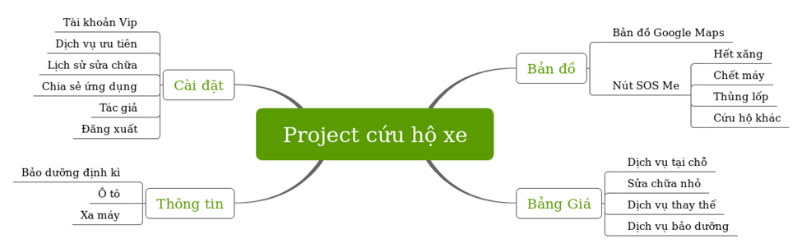

### Demo phần mềm (bản demo chạy trên nền tảng hệ điều hành IOS):

-Ứng dụng xây dựng trên nền Map và lấy ứng dụng Map là nền tảng quan trọng để các định vị trí khách hang cho trung tâm.Và vị trí trung tâm và thông tin trung tâm cho khách hang.

-Hệ thống dịch vụ sẽ kích hoạt khi các vị trí đã được xác định và thông tin khách hàng tình trạng xe và vị trí được xác định.Giờ đây bạn chỉ việc sử dụng dịch vụ tham khảo giá cả ,bảo hành…

-Ứng dụng là free cho việc download và chi phí sẽ thu hồi qua các quảng cáo và các trung tâm thông qua việc cung cấp dịch vụ phần mềm vào bảo trì phần mềm.

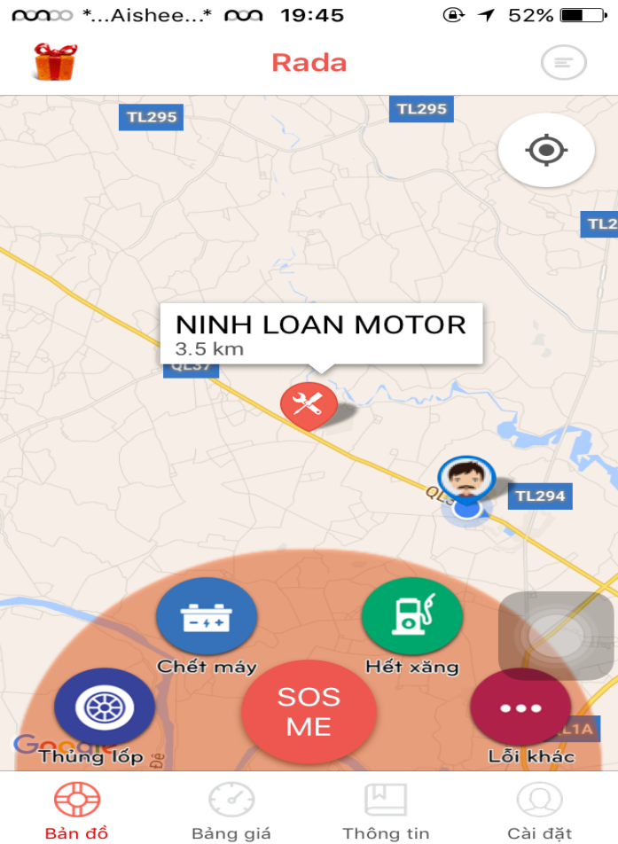

- Ứng dụng được xây dựng trền nền tảng hệ điều hành IOS và Android

- Việc cập nhật phiên bản sẽ được thực hiện thông qua 2 store của 2 hệ điều hành.

- Dữ liệu sẽ về trung tâm, đánh giá, thanh toán, khách hàng sẽ được lưu trên CSDL trên server.

### Một số giao diện có trong phần mềm .

* **Trung tâm cứu hộ:**

Các trung tâm cứu hộ được lên danh sách và lọc dựa trên các tiêu chí của team thực hiện, danh sach sau khi lọc sẽ được hiển thị trên MAPS của ứng dụng với biểu tượng cờ lê, khi nhấn vào biểu tượng sẽ hiển thị tên trung tâm và khoảng cách.



- Ban đầu số lượng trung tâm sẽ được thêm thủ công.

- Thời gian sau, số lượng trung tâm tăng lên sẽ được xử lý tự động đăng ký trực tuyến và tự động hiển thị trên MAPS

- Danh sách trung tâm sẽ được lưu trong CSDL của server quản lý.

-Quá trình thêm trung tâm cho ứng dụng sẽ là mặt xích quan trọng trong ứng dụng bởi nó quyết định nguồn thu của người điều hành phát triển và nâng cấp ứng dụng.Việc thêm trung tâm phải đảm bảo tiêu chí là:

+Sự cộng tác lâu dài,có kế hoạch kinh doanh có thể đáp ứng được công việc theo phần mềm.

+Đảm bảo các điều lệ các quy tắc đặt ra để giữ khách hàng.

Không chặt chém hay làm gia…

+Đảm bảo với đơn vị chủ quản về mức phi và hợp đồng liên quan.

Sau đó mới thêm trung tâm lên Map và ghi rõ là đơn vị trực thuộc uy tính với nhà phát hành ứng dụng.

* **Bảng giá dịch vụ:**

- Nhóm quản lý sẽ tham khảo giá sửa chữa các trung tâm lớn trên thị trường và đưa gia 1 mức giá chung tham khảo.

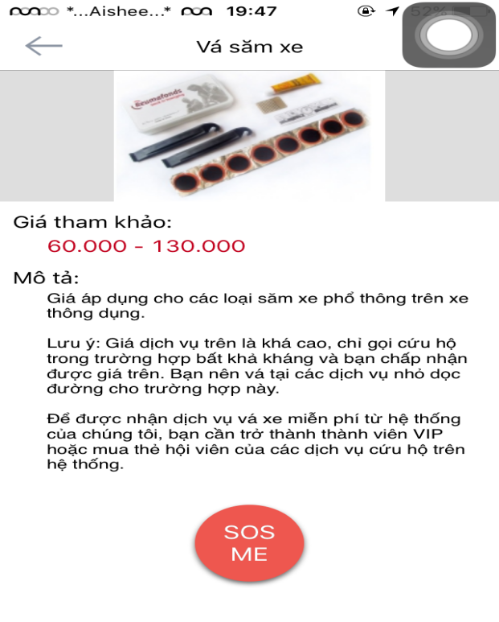

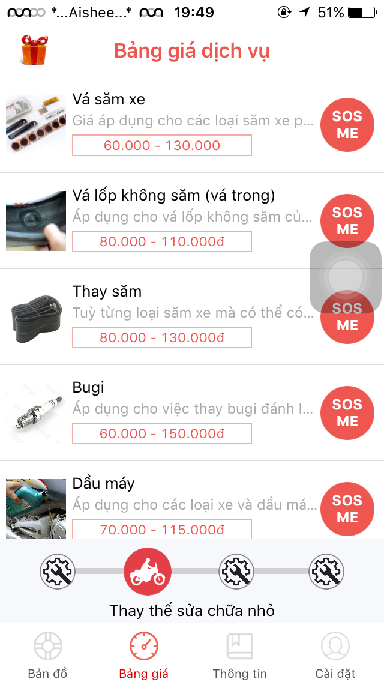

* **Cứu hộ:**

- Phần mềm được ra đời với mục đích giúp mọi người có thể xử lý nhanh chóng các hỏng hóc xảy ra với xe cộ khi tham giao giao thông, khi xe gặp sự cố chỉ việc cầm điện thoại lên và chọn SOS ME , trung tâm cứu hộ gần nhất sẽ nhận được yêu cầu và đến sửa

chữa sự cố đó cho bạn.

-Vẩn dựa trên nguyên tắc:Thời gian chờ đợi ngắn nhất, giá tốt nhất là cách mà ứng dụng cũng như hệ thống các trung tâm sẽ đáp ứng cho người sử dụng dịch vụ.

* **Đánh giá trung tâm**

- Sau khi khách hàng sửa chữa xong thì sẽ có button đánh giá cho trung tâm, việc đánh giá khách quan sẽ không hiển thị thông tin cá nhân đánh giá trung tâm mà chỉ nhận số * đánh giá của trung tâm vừa cứu hộ.

-Việc đánh giá của người dùng trước ảnh hưởng đến người dùng sau làm cho chất lượng của trung tâm được cải thiện.

-Các trung tâm có thái độ không tốt được người dùng đánh giá kém nhiều lần sẽ bị xóa khỏi bản đồ Map ứng dụng.

* **Vip member:**

- Là các khách hàng thân thiết hay mua các gói cứu hộ VIP đặc biệt sẽ được các quyền lợi giảm giá khi gọi trung tâm cứu hộ, miễn phí 1 số loại sửa chữa..v..v.

- Có thể thiết lập dịch vụ ưu tiên, khi gặp sự cố chỉ cần thao tác 1 lần là gọi được trung tâm với đúng sự cố không cần thao tác nhiều bước.

* **Chế độ login:**

-Chế độ login với tên là account của 1 mạng xã hội như Facebook,Twetter… sẽ rất lợi cho việ chia sẽ ứng dụng hay lợi cho quá trình đăng nhập.

-Người dùng sẽ không mất quá nhiều thời gian gõ tên user,passwork … mà thay vào đó là 1 button đăng nhập bằng FB,G+,… điều này sẽ tiện quản lí,chia sẽ mà lại không mất quá nhiều thời gian xác nhận hay lưu trữ.

**5. Công nghệ sử dụng:**

- Sử dụng Google Maps

- Công nghệ PhoneGap

- Công nghệ Client - Server

- Công nghệ GPS.

-Hệ thống Server tổng cho lưu trữ dữ liệu.

# DANH MỤC CÁC PHÂN HỆ PHẦN MỀM NGHIỆP VỤ

| **STT** | **Phân hệ** | **Quy trình** |
| --- | --- | --- |
| **QUẢN TRỊ HỆ THỐNG** | | |
| ***1*** | ***Quản trị người sử dụng*** | |
|  | QT-SD1 | Quản trị người sử dụng |
|  | QT-SD2 | Quản trị trung tâm cứu hộ. |
| ***2*** | ***Quản trị đăng nhập, đăng xuất người sử dụng*** | |
|  | QT-DN1 | Tạo lập khoá xác thực người sử dụng |
| ***3*** | ***Môi trường làm việc cộng tác*** | |
|  | QT-MT1 | Quản lý quá trình hoạt động của các trung tâm cứu hộ. |
| ***4*** | ***Quản trị hoạt động hệ thống*** | |
|  | QT-HD1 | Tạo lập và xác thực người sử dụng |
|  | QT-HD2 | Tạo lập và cập nhật các cơ chế sao lưu dữ liệu: người sử dụng, dữ liệu hệ thống, dữ liệu ứng dụng, dữ liệu của kho dữ liệu chung, CSDL tập trung, CSDL nội bộ, thông tin tạm thời, thời hạn tồn tại, loại dữ liệu được lưu tạm thời. |
|  | QT-HD3 | Trích xuất thông tin về thời gian truy cập hệ thống của người sử dụng |
|  | QT-HD4 | Tạo lập và cập nhật danh sách các chức năng được khai thác đối với người sử dụng |
|  | QT-HD5 | Trích xuất dữ liệu về sự cố hệ thống, tần suất xảy ra, vị trí xảy ra, thời điểm xảy ra |
|  | QT-HD6 | Tạo lập và cập nhật các cơ chế cập nhật tự động, tức thời từ máy trạm lên máy chủ và ngược lại |
| ***5*** | ***Xây dựng mô hình Portal ảo thông qua việc tích hợp các website và portal khác*** | |
|  | QT-PA1 | Kết xuất và hiện thông thông tin lên portal từ nhiều nguồn khác nhau như CSDL, Web Service, HTTP/RSS, HTTP/HTML. |
|  | QT-PA3 | Xây dựng portal ảo (Virtual portal) thông qua việc tích hợp đầy đủ với các hệ thống website, portal sẵn có khác mà không phải sửa đổi mã nguồn, mã trang web của các hệ thống cần tích hợp vào. |
|  | QT-PA6 | Kết nối và chia sẻ dữ liệu với các hệ thống khác theo chuẩn kết nối, tích hợp dữ liệu và truy cập thông tin như chuẩn về dịch vụ truy cập từ xa SOAP, WSDL, XML… |
|  | QT-PA8 | Tích hợp cơ chế đăng nhập một lần (SSO, Single Sign On) cho phép người dùng chỉ cần truy cập một lần vào cổng nhưng vẫn có thể tiếp cận thông tin hay ứng dụng được tích hợp trên cổng. |
|  | QT-PA9 | Tích hợp phương thức thể hiện trên thiết bị mobile, tablet. |
| ***6*** | ***Kiến trúc tích hợp và khả năng mở rộng giải pháp trong tương lai*** | |
|  | QT-TH1 | Tích hợp hệ thống với kiến trúc tích hợp ứng dụng ESB, cho phép dễ dàng mở rộng portal thông qua việc tích hợp với các ứng dụng sẵn có hoặc mới khác mà không đòi hỏi kỹ thuật lập trình phức tạp, chỉ thông qua cấu hình thống điệp XML và kéo thả. |
|  | QT-TH2 | Tích hợp nền tảng chỉnh sửa dữ liệu (Message transformation) trong quá trình tích hợp cho phù hợp với yêu cầu của cổng thông tin và không phải chỉnh sửa dữ liệu của ứng dụng nguồn. |
|  | QT-TH3 | Định tuyến dữ liệu khi tích hợp ứng dụng (message routing), hệ thống cho phép nhận dạng và phân tích dữ liệu đến để có những hành động xử lý dữ liệu cho phù hợp. |
|  | QT-TH4 | Xây dựng hệ thống theo hướng mô hình phát triển ứng dụng theo kiến trúc hướng dịch vụ SOA và đảm bảo kế thừa mọi đầu tư hiện tại, không phải mua lại phần bản quyền portal khi triển khai SOA trên nền tảng Portal này |
|  | QT-TH5 | Tích hợp hệ thống thành phần Cache dữ liệu động hay tĩnh trên Web (Web Cache) nhằm mục đích cải thiện tốc độ thực thi của ứng dụng khi phải phục vụ nhiều người dùng |
|  | QT-TH6 | Tích hợp cơ chế quản lý người dùng (Identity Management). |
|  | QT-TH7 | Cấu hình và tích hợp tính sẵn sàng cao thông qua tính năng phân cụm (Clustering) và chịu lỗi (Failover). |
|  | QT-TH8 | Tích hợp và tạo lập các cơ chế sao lưu các thông tin cấu hình, và khả năng phục hồi lại thông tin này khi có sự cố xảy ra. |
|  | QT-TH9 | Xây dựng trung tâm dự phòng (Disaster Recovery) cho hệ thống |

### Xây dựng mô hình Portal ảo thông qua việc tích hợp các website và portal khác

* Kết xuất và hiện thông thông tin lên portal từ nhiều nguồn khác nhau như CSDL, Web Service, HTTP/RSS, HTTP/HTML. Cho phép chỉnh lựa chọn vùng thông tin, chỉnh sửa lại layout cho phù hợp khi hiện thông tin lên cổng
* Hiển thị thông tin từ các nguồn trên theo nhiều khuân dạng khác nhau như trang tin, biểu đồ, bảng biểu… đảm bảo việc chỉnh sửa các khuân dạng này là dễ dàng, không đòi hỏi cao về lập trình hay phải triển khai lại dự án
* Xây dựng portal ảo (Virtual portal) thông qua việc tích hợp đầy đủ với các hệ thống website, portal sẵn có khác mà không phải sửa đổi mã nguồn, mã trang web của các hệ thống cần tích hợp vào.
* Xhe dấu địa chỉ (URL) các ứng dụng tích hợp, không hiển thị lên thanh địa chỉ của trình duyệt khi truy xuất trên portal, từ đó ngăn chặn người dùng truy cập trực tiếp các ứng dụng này mà không qua portal.
* Tuỳ biến, chỉnh sửa giao diện hiện thị thông tin cho người dùng
* Kết nối và chia sẻ dữ liệu với các hệ thống khác theo chuẩn kết nối, tích hợp dữ liệu và truy cập thông tin như chuẩn về dịch vụ truy cập từ xa SOAP, WSDL, XML…
* Tìm kiếm toàn văn (full-text search) cho phép tìm kiếm nội dung từ các ứng dụng website được tích hợp trên cổng.
* Tích hợp cơ chế đăng nhập một lần (SSO, Single Sign On) cho phép người dùng chỉ cần truy cập một lần vào cổng nhưng vẫn có thể tiếp cận thông tin hay ứng dụng được tích hợp trên cổng.
* Tích hợp phương thức thể hiện trên nhiều môi trường hiển thị thông tin như trình duyệt, thiết bị mobile, PDA... (Multidevice support)

### Kiến trúc tích hợp và khả năng mở rộng giải pháp trong tương lai

* Tích hợp hệ thống với kiến trúc tích hợp ứng dụng ESB, cho phép dễ dàng mở rộng portal thông qua việc tích hợp với các ứng dụng sẵn có hoặc mới khác mà không đòi hỏi kỹ thuật lập trình phức tạp, chỉ thông qua cấu hình thống điệp XML và kéo thả.
* Tích hợp nền tảng chỉnh sửa dữ liệu (Message transformation) trong quá trình tích hợp cho phù hợp với yêu cầu của cổng thông tin và không phải chỉnh sửa dữ liệu của ứng dụng nguồn.
* Định tuyến dữ liệu khi tích hợp ứng dụng (message routing), hệ thống cho phép nhận dạng và phân tích dữ liệu đến để có những hành động xử lý dữ liệu cho phù hợp.
* Xây dựng hệ thống theo hướng mô hình phát triển ứng dụng theo kiến trúc hướng dịch vụ SOA và đảm bảo kế thừa mọi đầu tư hiện tại, không phải mua lại phần bản quyền portal khi triển khai SOA trên nền tảng Portal này
* Tích hợp hệ thống thành phần Cache dữ liệu động hay tĩnh trên Web (Web Cache) nhằm mục đích cải thiện tốc độ thực thi của ứng dụng khi phải phục vụ nhiều người dùng
* Tích hợp cơ chế quản lý người dùng (Identity Management) và phân quyền truy cập (Access Management) trên cổng thông tin
* Cấu hình và tích hợp tính sẵn sàng cao thông qua tính năng phân cụm (Clustering) và chịu lỗi (Failover).
* Xây dựng các giao diện lập trình để dễ dàng thêm các thành phần máy chủ mới vào kiến trúc hiện tại để tăng khả năng phục vụ người dùng
* Tích hợp và tạo lập các cơ chế sao lưu các thông tin cấu hình, và khả năng phục hồi lại thông tin này khi có sự cố xẩy ra
* Xây dựng trung tâm dự phòng (Disaster Recovery) cho hệ thống
* Ứng dụng công nghệ BigData cho việc phân tích dữ liệu khách hàng, khoanh vùng khu vực đông khách, tìm hiểu thói quen của người dùng. Ngoài ra còn có thể ứng dụng BigData để phân tích dữ liệu nhằm tìm ra mức hoa hồng phù hợp với mỗi tài xế, đưa ra các chưng trình khuyến mại phù hợp, đúng thời điểm. Để làm được điều này cần sử dụng các kỹ thuật: Phân tích cấu trúc dữ liệu, phân tích tâm lý. Ngoài ra còn có thể ứng dụng kỹ thuật phân tích chi tiết cuộc gọi để tránh rủi ro.
* Ngoài ra BigData còn có thể ứng dụng để tối ưu hóa các vấn đề về giao thông như: Phân tích dữ liệu thời tiết và giao thông trong thời gian thực, tối ưu hóa tuyến đường vận chuyển, tránh các đoạn đường đang ùn tắc. Để thực hiện được điều này cần các kỹ thuật: Phân tích web, phân tích văn bản (Email, quy tắc và quy dịnh của chính phủ, ý kiến phản hồi của khách hàng), phân tích đa phương tiện, phân tích di động.
* Trong ứng dụng có sử dụng việc thu thập và lưu trữ thông tin của khách hàng và người dùng nên vẫn đề về bảo mật dữ liệu, quyền riêng tư cần phải đc quan tâm. Do đó việc giải quyết các vẫn đề an ninh dữ liệu bằng các công cụ kỹ thuật và các chính sách trỏ nên vô cùng cấp bách. Các nền tảng BigData nên cân bằng tốt giữa việc truy cập dữ liệu và xử lý dữ liệu.